Официальный информационный портал единого государственного экзамена
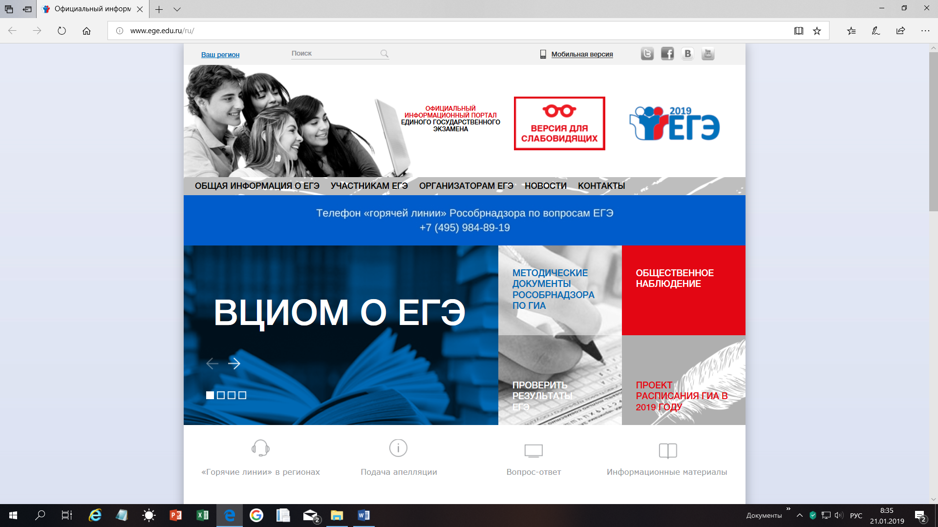
www.ege.edu.ru
ФЕДЕРАЛЬНЫЙ ИНСТИТУТ ПЕДАГОГИЧЕСКИХ ИЗМЕРЕНИЙ (ФИПИ)
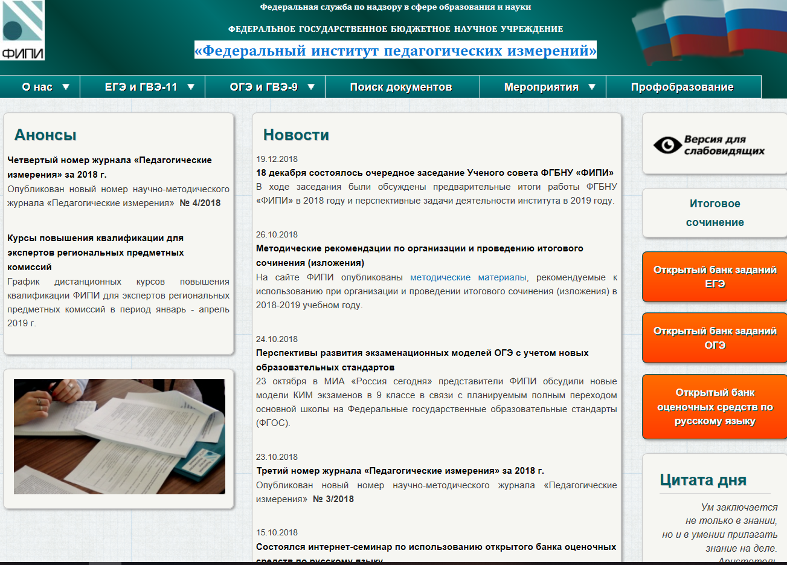
www.fipi.ru
МИНИСТЕРСТВО ОБРАЗОВАНИЯ, НАУКИ
И МОЛОДЕЖНОЙ ПОЛИТИКИ
КРАСНОДАРСКОГО КРАЯ

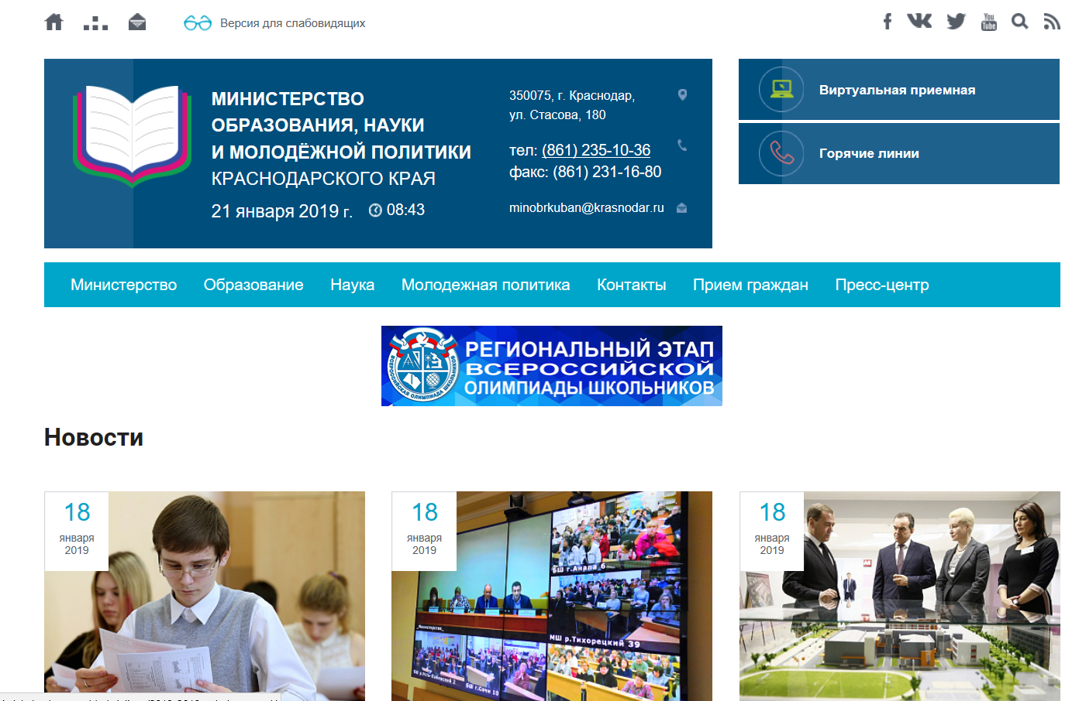
https://minobr.krasnodar.ru/

ГКУ КК «ЦЕНТР ОЦЕНКИ КАЧЕСТВА»
www.gas.kubannet.ru

